Miércoles
15
de Septiembre

Cuarto de Primaria
Lengua Materna

Analicemos lo que consumimos

Aprendizaje esperado: Identifica la utilidad de los diferentes tipos de información que proveen las etiquetas y los envases comerciales.

Énfasis: Revisa y distingue entre anuncios, etiquetas y envases comerciales.

Analiza la información contenida en envases comerciales para valorarla críticamente.

¿Qué vamos a aprender?

Analizarás la información de un envase comercial para valorar su información críticamente.

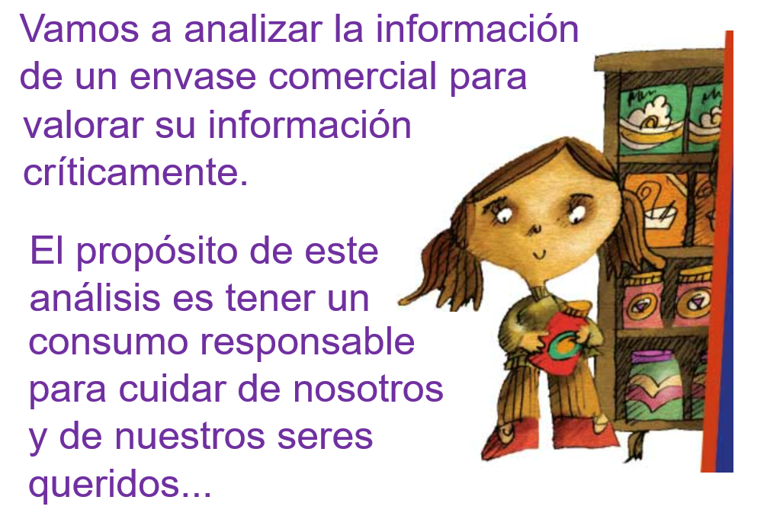
Fuente: https://libros.conaliteg.gob.mx/20/P4ESA.htm#page/91

¿Qué hacemos?

Recuerda que tienes que cuidarte mucho y que también tienes que cuidar a las personas y los seres que quieres, como las mascotas o las plantas con las que compartes tu hogar.

Este tema es muy interesante, pero antes de comenzar, retomarás un poco sobre temas que observaste en tercero.

¿Qué fue lo que observaste cuando revisaste el tema de los folletos?

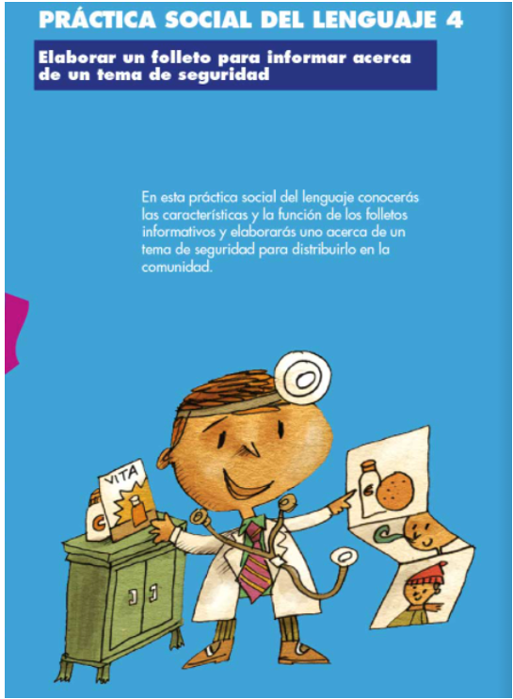
Fuente: https://libros.conaliteg.gob.mx/20/P3ESA.htm#page/39

El folleto, se trata de un tipo de texto que tiene características muy específicas. ¿Lo recuerdas?

Los folletos son para repartirse, para que las personas conozcan su información.

Aquí está lo que mencionaba tu libro sobre las características, es decir, sobre la estructura de los folletos:

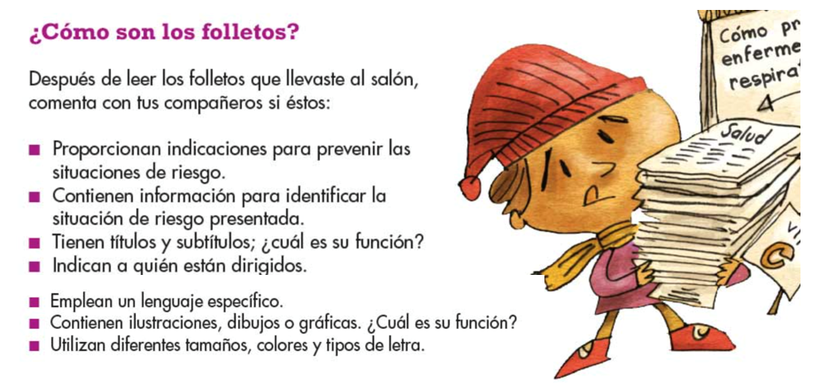
Fuente: https://libros.conaliteg.gob.mx/20/P3ESA.htm#page/42
Dice, ¿Cómo son los folletos? y tiene sus características.

Lo interesante de mencionar y recordar lo que observaste sobre los folletos, es recuperar ciertos aspectos o características de estos, que se identifican con los textos que vas a conocer este día.

Seguramente te preguntarás, ¿Y cuáles son esas características?

Los envases, anuncios y etiquetas, aunque tienen un propósito distinto al de los folletos, también:

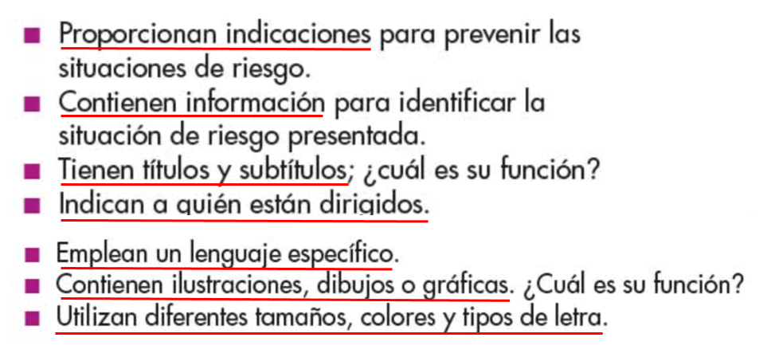
Fuente: https://libros.conaliteg.gob.mx/20/P3ESA.htm#page/42

Esto quiere decir que ya eres capaz de reconocer estos elementos en envases, anuncios y etiquetas, porque ya los observaste en los folletos.

¿Qué tiene que ver todo esto con cuidarte a ti misma, a ti mismo y a quienes quieres?

Quizá piensas que no tiene nada que ver. ¿Tu mamá y tu papá te dejan tomar o comer cualquier cosa?

Seguramente no, no te dejan tomar refrescos y quizá dulces sólo a veces, no siempre.

Hacen eso, porque las niñas y los niños no deben tomar refrescos, tienen mucha azúcar y les hacen daño y tu mamá y papá hacen eso para cuidarte.

Entonces date cuenta de que al tomar decisiones sobre lo que puedes tomar o comer, tus papás tienen que leer y revisar las etiquetas de los productos.

Por ejemplo, si tienes un perro, no le puedes dar de cualquier tipo de croquetas, tiene que ser de unas especiales para su tamaño y para su edad.

¿Y cómo sabes cuáles son las más adecuadas para él?

Revisando lo que dice la bolsa.

Si le das de cualquier comida o de cualquier croqueta a tu perro, le puede hacer daño. Los perros necesitan comida especial, según su edad y su tamaño.

De esta manera, tú también cuidas a tu perro, revisando con mucho cuidado el producto que le das de comer.

Ahora vas a analizar el envase, para identificar los elementos que ya se mencionaron y algunos otros que son importantes.

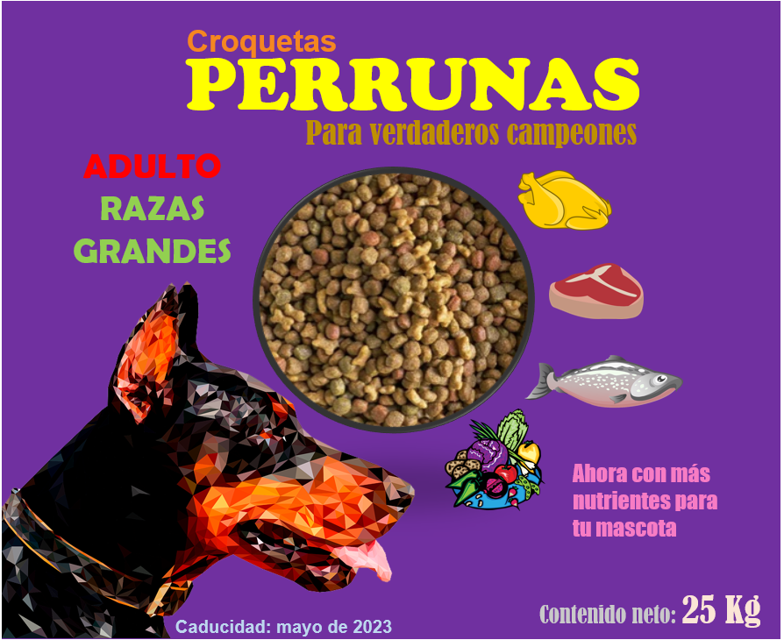
Fuente: Perro: https://pixabay.com/es/vectors/low-poly-tri%c3%a1ngulo-resumen-dise%c3%b1o-2810932/
Croquetas: https://pixabay.com/es/photos/alimentos-para-perros-plato-de-perro-5168940/
Pollo: https://pixabay.com/es/vectors/pollo-asado-cena-comida-37365/
Carne: https://pixabay.com/es/vectors/carne-primas-filete-fresco-576422/
Pescado: https://pixabay.com/es/vectors/peces-gris-rosa-submarino-pesca-576515/
Verduras: https://pixabay.com/es/vectors/frutas-cesta-vegetales-la-nutrici%c3%b3n-40276

La siguiente es una foto de un perro como el que aparece en la imagen de las croquetas:

Fuente: https://pixabay.com/es/photos/acostado-doberman-perro-animal-1283356/

Los folletos tienen título, los envases, anuncios y etiquetas no tienen precisamente un título, pero sí un texto con el nombre del producto.
Es el que está con las letras más grandes, las amarillas, es el nombre del producto, son las croquetas “Perrunas”, para verdaderos campeones.

Este último corresponde al eslogan. El eslogan es la frase pegajosa que tienen casi todos, si no es que todos los productos comerciales.

Son frases diseñadas para quedarse en la imaginación de las personas, pero no siempre lo que dicen es cierto, eso hay que tenerlo muy en cuenta.

En este producto el eslogan es “para verdaderos campeones”. Si tienes un perro de mascota, ¿Lo has llevado a alguna competencia y ha salido ganador?

Si la respuesta es no, en estricto sentido, si no ha ganado ninguna competencia, pues se podría decir que sea un campeón, pero puedes llamarle campeón de cariño, porque lo quieres y seguramente te gusta verlo de esa manera, ahí justamente está el truco del eslogan.

Son estrategias que las empresas tienen para hacer más atractivos sus productos.

Este empaque, tiene información importante que debes conocer.

Ya observaste que las letras grandes, las más grandes, son el nombre del producto y abajo del nombre, en letras más pequeñas, el eslogan.

Ahí también hay ciertas indicaciones, este producto indica a quiénes está dirigido, está hecho para perros adultos y de razas grandes.

Entonces no comprarías ni le darías este producto a un perro de raza pequeña o que sea cachorrito.

Es muy importante que revises bien las etiquetas, envases o anuncios de los productos que vas a usar o a consumir, para que observes si son apropiados o saludables.

Siempre, consulta con tu mamá, tu papá o con alguien mayor y de confianza, si el producto que quieres usar o consumir es bueno para ti.

En eso consiste aprender a leer y analizar estos textos, para cuidarte a ti misma, a ti mismo y a quienes quieres, como en este caso, a tu mascota.

Muchos productos tienen etiquetas de advertencia y es importante revisarlas, ahí se menciona como se debe usar o lo que puede pasar si se usa mal. ¡Mucha atención con eso!

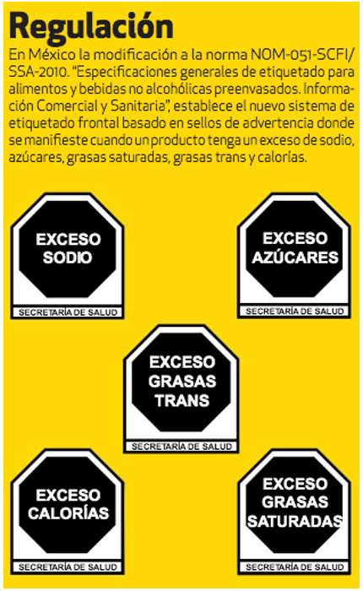
Fuente: https://issuu.com/profeco/docs/revistadelconsumidor532junio2021

Especialmente con estos sellos, vienen o deberían venir en todos los productos consumibles, es decir, para beber y comer.

No son los únicos sellos de advertencia, pero en estos tienes que fijarte con mucho cuidado, porque advierten sobre sustancias que son dañinas para la salud.

Cómo puedes observar claramente, el texto utiliza letras de diferentes tamaños y colores, ¿Por qué crees que es así?

Es para atraer la atención, pero también para ordenarla, tú debes poner atención en todo lo que dice la etiqueta, el envase o el anuncio, también en las letras pequeñas, porque muchas veces ahí encontrarás información muy importante.

Se podría suponer, que estas croquetas están hechas con pollo, carne, pescado y verduras, porque están las ilustraciones de cada una de estas cosas.

Para averiguar si es verdad, se tendría que revisar la parte de atrás del empaque, donde seguramente aparecen los ingredientes.

Te limitarás a revisar la parte frontal del envase.

Observa que dicen las letras chiquitas:

Dice: Caducidad, mayo de 2023 este dato es fundamental, revísalo siempre en todos los productos que vayas a usar o a consumir, especialmente en lo que es para comer, beber o medicinas, si ya se cumplió la fecha, entonces ya no sirve, eso indica la caducidad.

Y las otras letras no tan chiquitas, dicen: “contenido neto: 25 kilos”.

Has analizado muy bien este empaque, con esto, llegaste al término de tu sesión de este día. Vas a continuar observando estos temas durante el ciclo escolar.

Si te es posible consulta otros libros y comenta el tema de hoy con tu familia. Si tienes la fortuna de hablar una lengua indígena aprovecha también este momento para practicarla y platica con tu familia en tu lengua materna.

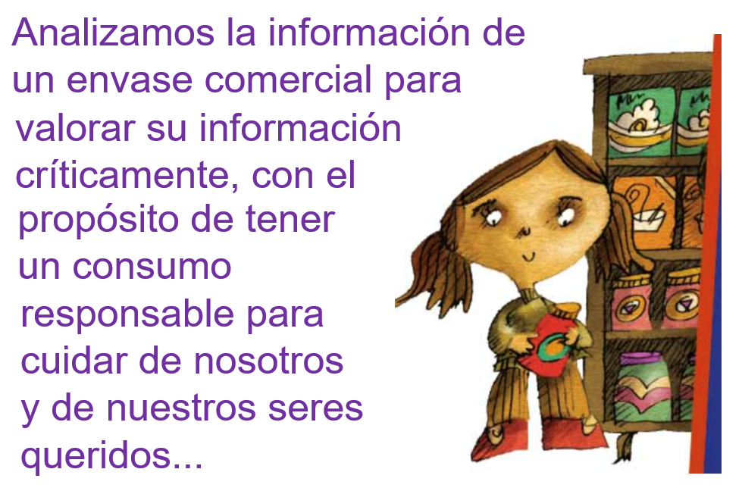
Fuente: https://libros.conaliteg.gob.mx/20/P4ESA.htm#page/91

¡Buen trabajo!

Gracias por tu esfuerzo.

Para saber más:
Lecturas

https://www.conaliteg.sep.gob.mx/primaria.html

